30.11.2020
Обобщающее повторение по теме: «Световые явления»
Повторить параграфы 14 – 16, решить домашнюю контрольную работу.

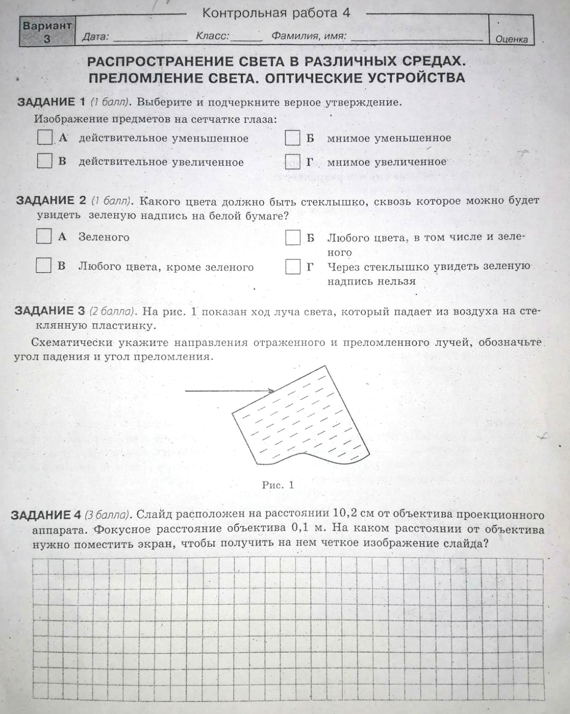
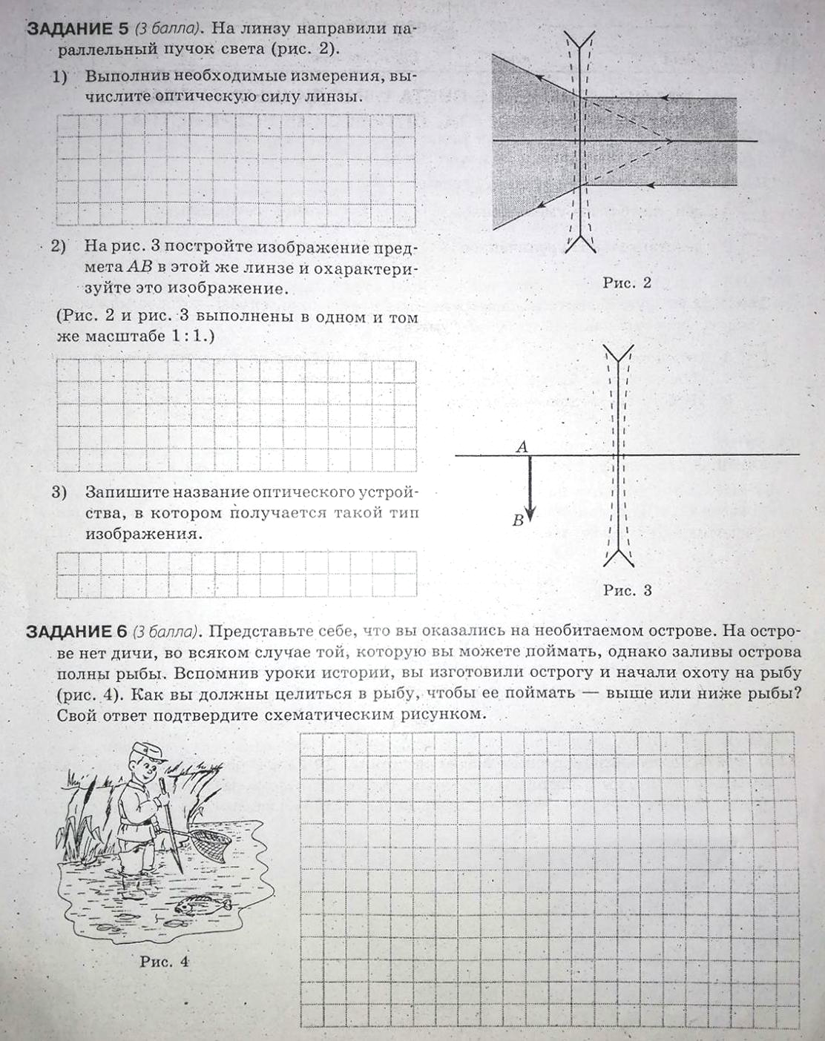

02.12.2020
Решение задач. Подготовка к контрольной работе по теме: «Световые явления»
Прочитать параграфы 10 – 16, решить тесты № 1 – 8, 12 стр. 106 – 107.

03.12.2020
Контрольная работа по теме: «Световые явления»
Повторить параграфы 9 – 16.

